换绑手机验证页面（样式按我们自己的来）

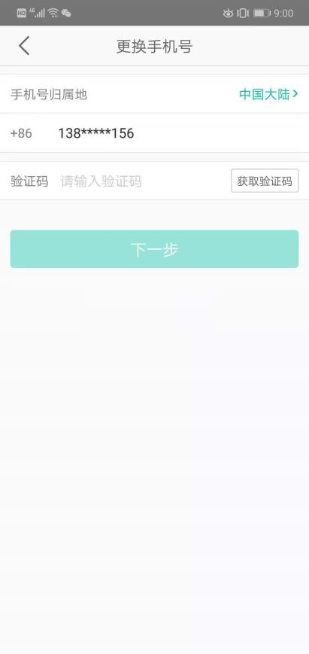

1. 输入该账号绑定号码（获取验证码按钮标亮允许点击），才允许点击获取验证码

[获取验证码接口文档](接口文档/获取验证码.doc)

1. 输入验证码后点击下一步，验证验证码，成功跳转到更绑手机界面

[验证验证码接口文档](接口文档/验证验证码.doc)